OKUYALIM YAZALIM

Cümleleri okuyalım, seçtiğimiz 10 cümleyi öğrencimize söyleyelim. Defterine yazsın.
Anne 2 kilo elma al.
Okan ninene elma al.
Aman Kenan kola alma.
Ninene kek alma elma al.
İnan 1 koli mama al.
Melike 1 ekmek al.
Melek lale ekme
Mine ne ekmeli ?
Mine kekik ekmeli.
Kemal ne ekmeli ?
Kemal limon ekmeli.
Aman, Mine kola alma.
Okan 1 koli kalem al.
Emel on kalem al.
Kemal iki kilo limon al.
Emine ekmek ile mama al.

Metinleri çok okuyalım.
Ali iki kilo elma al.
Mine minik elma alma.
Melek ninene elma al.
Kemal iki koli elma al.
Okan lila kalem al.
Emine elli kalem alma.
Kemal kalemlik al.
Kamil o kalemi elleme.
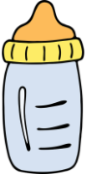
Anne, Nil’e mama al.
Kemal anneme kek al.
Leman, on lale ekme.
Anne nane koklama.
Mine o kim?

Metinleri çok okuyalım.

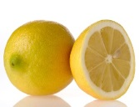
Emel on kilo limon al.
Nil keke limon ekle.
Nalan keke nane ekleme.
Emine eline limon alma.
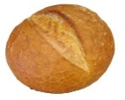
Anne iki ekmek al.
Kemal on ekmek al.
Melike in, ekmek al.
Emin kalk iki ekmek al.
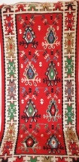
Melike kilim nemli mi?

Emel o kilim nemli.
Mine nemli kilim alma.
Emine o kilim lekeli mi?
Nalan o kilim lekeli.

YÜZE KADAR SAYMA ÖĞRENELİM
Sayın Veli 100 ‘e kadar doğru sayana kadar saydırınız.

1 | 2 | 3 | 4 | 5 | 6 | 7 | 8 | 9 | 10
11 | 12 | 13 | 14 | 15 | 16 | 17 | 18 | 19 | 20
21 | 22 | 23 | 24 | 25 | 26 | 27 | 28 | 29 | 30
31 | 32 | 33 | 34 | 35 | 36 | 37 | 38 | 39 | 40
41 | 42 | 43 | 44 | 45 | 46 | 47 | 48 | 49 | 50
51 | 52 | 53 | 54 | 55 | 56 | 57 | 58 | 59 | 60
61 | 62 | 63 | 64 | 65 | 66 | 67 | 68 | 69 | 70
71 | 72 | 73 | 74 | 75 | 76 | 77 | 78 | 79 | 80
81 | 82 | 83 | 84 | 85 | 86 | 87 | 88 | 89 | 90
91 | 92 | 93 | 94 | 95 | 96 | 97 | 98 | 99 | 100

